

OpenDNS : Un DNS rapide et utile
Chaque fois que vous tapez un nom de site (www.commentcamarche.net), l'ordinateur questionne des serveurs DNS pour le convertir en adresse IP (194.169.240.130).
Hanituellement, on utilise les serveurs DNS du fournisseur d'accès mais on peut utiliser d'autres serveurs DNS.
OpenDNS propose d'utiliser gratuitement leurs serveurs DNS à la place de ceux de votre FAI.
OpenDNS est rapide et possède des fonctions de protection (anti-phishing, etc.).
Caractéristiques :
Parfois plus rapide que votre fournisseur d'accès (ils possèdent plusieurs gros serveurs, avec un cache DNS important). (Voir cet article pour les comparer).Plus fiable (OpenDNS a plusieurs “pieds” dans internet, et leurs serveurs ont une disponibilité de 100%)Permet d'accéder à un site même quand les serveurs DNS de ce site sont morts (option SmartCache activée par défaut).Plus sûr:Protection anti-phishing (OpenDNS est lié en direct à PhishTank.com)Protection contre diverses attaques DNS (DNS Rebinding, faille de Kaminsky, blocage des domaines utilisés par certains virus pour se mettre à jour)Protection contre le virus Conficker (OpenDNS ne résoud pas les adresses internet nécessaires au fonctionnement de Conficker) et divers autres malwares.gratuitAucun logiciel à installer (Juste l'adresse des DNS à configurer).Vous pouvez à tout moment cesser d'utiliser OpenDNS.Beaucoup d'utilisateurs d'OpenDNS ont constaté une bonne amélioration des performances, en particulier dans les navigateurs, mais cela dépend de votre FAI.
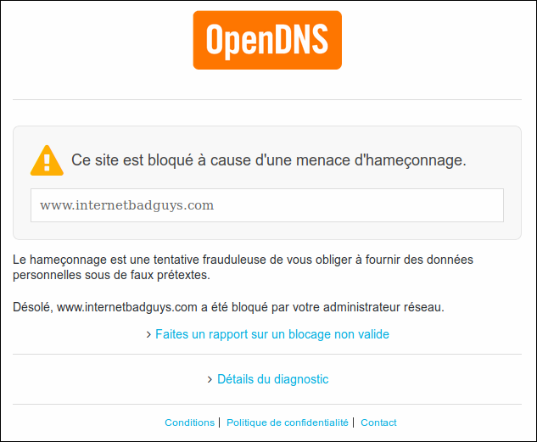
Exemple de blocage d'un site de phishing par OpenDNS : A la place du site frauduleux, une page d'avertissement s'affiche :

Pré-requis

Première étape
Utilisez simplement les serveurs DNS suivants :
208.67.222.222208.67.220.220Pour cela, allez dans les réglages de votre système d'exploitation :
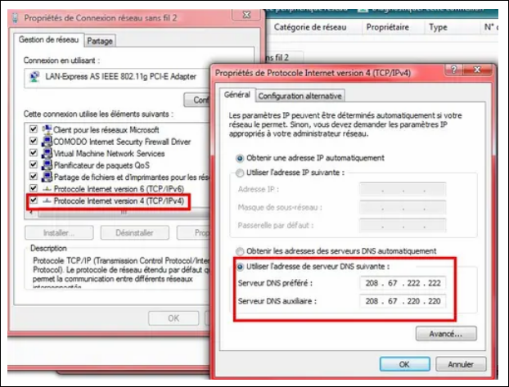
Windows XP : Menu démarrer → Panneau de configuration → Connexions réseau et internet → Connexions réseauWindows Vista : Menu Windows → Panneau de configuration → Réseau et Internet → Centre Réseau et partage → Gérer les connexions réseauWindows 7 : Menu Windows → Panneau de configuration → Réseau et Internet → Centre Réseau et partage → Modifier les paramètres de la carteMac OS 10.7 Lion : Menu Pomme → Préférences système → Réseau → Avancé → DNSUbuntuPour Windows :
Un clic-droit sur votre connexion puis cliquez sur propriétés.
Pour vérifier que vous utilisez bien OpenDNS, allez sur cette page: http://welcome.opendns.com/

Autres étapes
Pour une formule familiale : OpenDNS Family Shield
208.67.222.123, 208.67.220.123
OpenDNS Home : S'inscrire gratuitementSur la box :FamilyShield Router Configuration Instructions : https://support.opendns.com/hc/en-us/articles/228006487-FamilyShield-Router-Configuration-InstructionsGeneralized Router Configuration Instructions : https://support.opendns.com/hc/en-us/articles/228006047-Generalized-Router-Configuration-Instructions

Conclusion

Problèmes connus

Voir aussi
(fr) OpenDNS: Un DNS rapide et utile(fr) https://www.opendns.com/home-internet-security/

Basé sur « OpenDNS: Un DNS rapide et utile » par commentcamarche.

